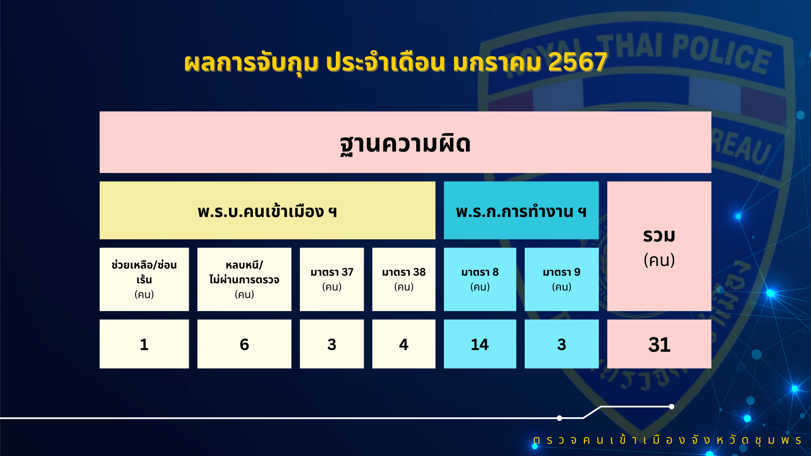

ข้อมูล ณ วันที่ 31 ม.ค.67

รายงานการปฏิบัติราชการ ประจำเดือน มกราคม 2567
งานสืบสวนปราบปราม

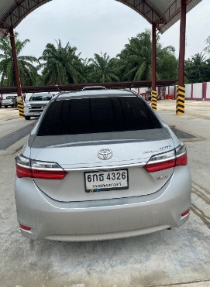
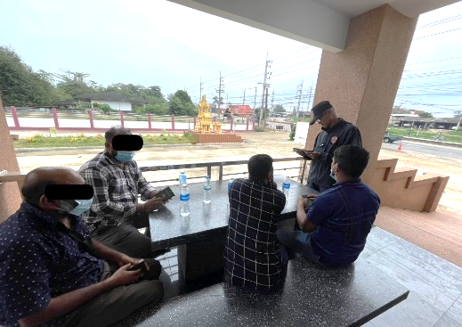
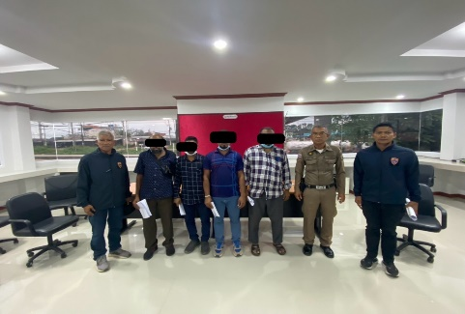
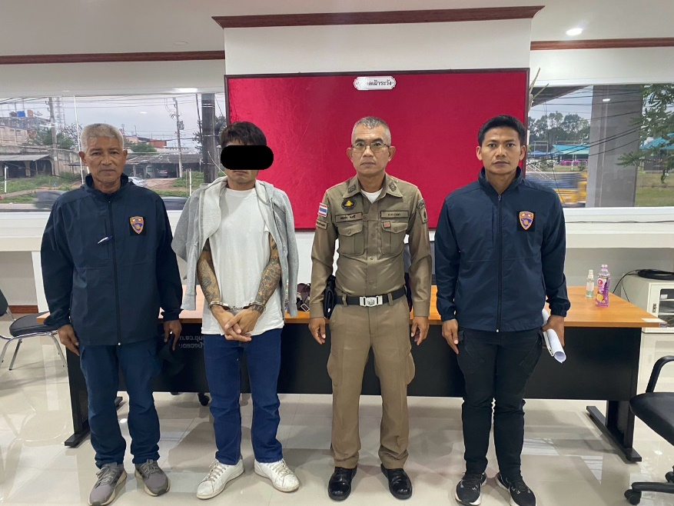
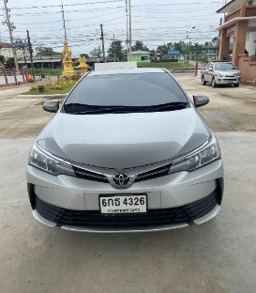
เมื่อวันที่ 26 ม.ค.67 เวลา 13.00 น. ภายใต้การอำนวยการของ พล.ต.ต.ทรงโปรด สิริสุขะ ผบก.ตม.6, พ.ต.อ.ศุภโชค หยงสตาร์ รอง ผบก.ตม.6 โดย พ.ต.ท.พิระวัตร์ วงศ์ศิริเมธีกุล สวญ.ตม.จว.ชุมพร และ พ.ต.ท.สันติ มณีรัตน์ สว.ตม.จว.ชุมพร สั่งการให้ชุดสืบสวนฯ ร่วมกับ เจ้าหน้าที่ประจำด่านตรวจบ้านพละ
จับกุม นายกรวิทย์ นนทะศรี อายุ 36 ปี สัญชาติไทย ข้อหา “ช่วยเหลือซ่อนเร้นหรือช่วยด้วยประการใด ๆ ฯ ให้บุคคลต่างด้าวรอดพ้นการจับกุม”, “มียาเสพติดให้โทษประเภท 1 ไว้ในครอบครองเพื่อเสพฯ” และจับกุม นาย RASHID MD HARUNUR อายุ 53 ปี สัญชาติบังกลาเทศ พร้อมพวกรวม 4 คน ข้อหา “เป็นบุคคลต่างด้าวเดินทางเข้ามาในราชอาณาจักรโดยไม่ผ่านช่องทางที่กำหนด ไม่ผ่านการตรวจอนุญาตของพนักงานเจ้าหน้าที่ และเป็นบุคคลต่างด้าวอยู่ในราชอาณาจักรโดยไม่ได้รับอนุญาต”
สถานที่จับกุม บริเวณด่านตรวจบ้านพละ ถนนเพชรเกษม(ขาล่องใต้) ม.3 ต.เขาไชยราช อ.ปะทิว จ.ชุมพร ต่อเนื่อง ม.2 ต.หงษ์เจริญ อ.ท่าแซะ จ.ชุมพร นำส่ง พงส.สภ.บ้านมาบอำมฤต ดำเนินการตามกฎหมายต่อไป

ตม.จว.ชุมพร บูรณาการกับหน่วยงานในพื้นที่
จับกุ﻿ม คนไทยลักลอบขนชาวบังกลาเทศ 4 คน ลงใต้

ข้อมูล ณ วันที่ 31 ม.ค.67

